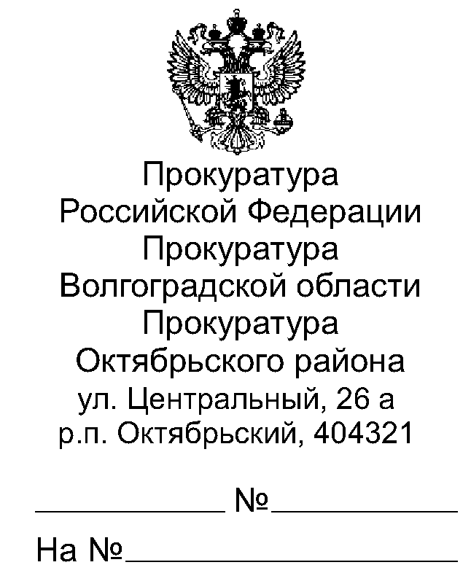

40-72-2022

|  |
| --- |
|  |

|  |
| --- |
| Главному редактору газеты  «Придонские вести»  Силкиной С.Н. |

13.05.2022

|  |
| --- |
|  |

Уважаемая Светлана Николаевна!

Направляется в Ваш адрес следующая информация для размещения в ближайшем выпуске газеты «Придонские Вести»:

**Прокуратура Октябрьского района сообщает.**

«Постановлением Правительства РФ от 10.03.2022 № 337 «Об утверждении перечня отраслей, в которых осуществляет деятельность заемщик, указанный в части 1 статьи 7 Федерального закона «О внесении изменений в Федеральный закон «О Центральном банке Российской Федерации (Банке России)» и отдельные законодательные акты Российской Федерации в части особенностей изменения условий кредитного договора, договора займа» и о признании утратившими силу отдельных положений некоторых актов Правительства Российской Федерации», подготовленным Минэкономразвития РФ в рамках Федерального закона по поддержке граждан и бизнеса в условиях санкций, предусмотрена возможность получения кредитных каникул субъектами малого и среднего предпринимательства, которыми заключены кредитные договоры до 1 марта 2022 года. Обратиться в банки и оформить «льготный период» на срок до 6 месяцев можно будет до 30 сентября 2022 года.

Представители малого и среднего бизнеса в 2022 году смогут воспользоваться кредитными каникулами – взять отсрочку по возврату кредита или уменьшить размер платежей в течение льготного периода. Главным условием является работа предпринимателя в одной из отраслей, перечень которых утвержден указанным постановлением.

В число таких отраслей входят: сельское хозяйство, наука, образование, здравоохранение, культура, гостиничный бизнес, спорт, общественное питание, информационные технологии (в том числе производство компьютеров и разработка ПО), оптовая и розничная торговля, сфера услуг. Также в перечне имеются обрабатывающие производства, включая производство лекарств, продуктов питания, одежды, мебели, бытовой химии, электрического оборудования, резиновых и пластмассовых изделий - всего более 70 кодов ОКВЭД (Общероссийский классификатор видов экономической деятельности).

Перечень составлен с учётом введённых в отношении России западных санкций и предложений представителей бизнеса.

Постановление подготовлено в рамках комплекса мер, предложенного Правительством для поддержки граждан и бизнеса в условиях санкций».

|  |  |  |
| --- | --- | --- |
| Прокурор Октябрьского района |  | Д.В. Шульга |

|  |
| --- |
|  |

А.Г. Полубояров 89023137474